CORRECTION DES PROBLÈMES

Résous les problèmes suivants. N’oublie pas d’indiquer tes calculs et de rédiger une phrase réponse. Si tu es en difficulté, fais un schéma !

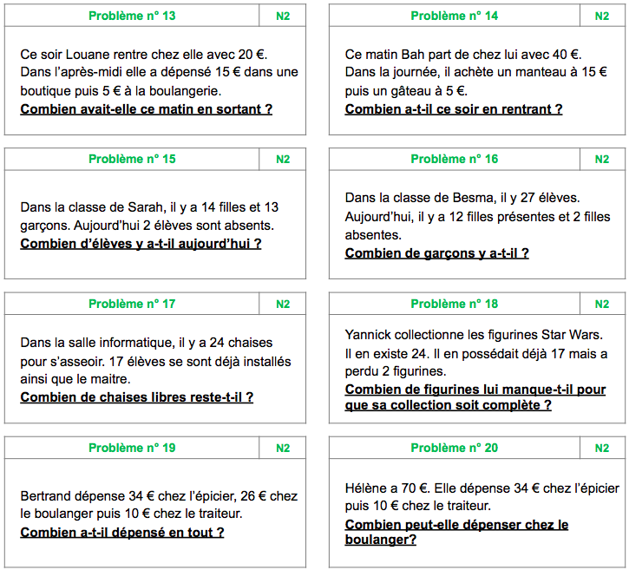

N°13 : Calcul de l’argent dépensé dans l’après-midi : 15+5=20.
Calcul de l’argent du matin : 20+20=40.
Réponse : Louane avait 40 euros ce matin.

N°14 : Calcul des dépenses : 15+5=20.
Calcul de l’argent restant : 40-20=20.
Réponse : Bah a 20 euros ce soir.

N°15 : Calcul du nombre d’élèves de la classe : 14+13=27.
Calcul du nombre d’élèves présents : 27-2=25.
Réponse : Il y a 25 élèves présents aujourd’hui.

N°16 : Calcul du nombre de filles dans la classe : 12+2=14.
Calcul du nombre de garçons dans la classe : 27-14=13.
Réponse : Il y a 13 garçons dans la classe de Besma.

N°17 : Calcul du nombre de chaises occupées : 17+1=18.
Calcul du nombre de chaises libres : 24-18=6.
Réponse : Il reste 6 chaises libres.

N°18 : Calcul du nombre de figurines que Yannick possède : 17-2=15.
Calcul du nombre de figurines qui lui manquent : 24-15=9.
Réponse : Il manque 9 figurines à Yannick.

N°19 : Calcul des dépenses de Bertrand : 34+26+10=70.
Réponse : Bertrand a dépensé 70 euros.

N°20 : Calcul des dépenses d’Hélène : 34+10=44.
Calcul de l’argent restant : 70-44=26.
Réponse : Hélène peut dépenser 26 euros chez le boulanger.

